ГУАП

КАФЕДРА № 14

ОТЧЕТ   
ЗАЩИЩЕН С ОЦЕНКОЙ

ПРЕПОДАВАТЕЛЬ

|  |  |  |  |  |
| --- | --- | --- | --- | --- |
| ассистент |  |  |  | А.А. Карандашев |
| должность, уч. степень, звание |  | подпись, дата |  | инициалы, фамилия |

|  |
| --- |
| ОТЧЕТ О ЛАБОРАТОРНОЙ РАБОТЕ № 4 |
| Обработка символьных строк |
| по курсу: ОСНОВЫ ПРОГРАММИРОВАНИЯ |
|  |
|  |

РАБОТУ ВЫПОЛНИЛ

|  |  |  |  |  |  |
| --- | --- | --- | --- | --- | --- |
| СТУДЕНТ ГР. № | 1342 |  |  |  | В.В. Близников |
|  |  |  | подпись, дата |  | инициалы, фамилия |

Санкт-Петербург 2024

**1. Цель**

Изучение формата и правил описания символьных строк, а также методов обработки строковых данных.

**2. Задание**

В символьной строке удалить все слова, которые содержат буквы, не

входящие в разрешенный набор символов.

**3. Формализация**

Создаются строковые массивы not_allowed и line.

Создается целочисленная переменная flag.

С клавиатуры вводится список запрещенных символов.

С клавиатуры вводится строка слов.

Выводится строка слов с удаленными словами, содержащими запрещенные символы.

**4. Тестовые примеры**

Таблица 1 — Тестовые примеры

|  |  |  |  |
| --- | --- | --- | --- |
| **Номер теста** | **not_allowed** | **line** | **вывод** |
| **1** | 1@#! | hello world! good morning | hello good morning |
| **2** | 123 | test1 case without numbers | case without numbers |
| **3** | &xc | sample text & special characters | sample |
| **4** | qwerty | Qwe rrr joj joq jasd ef | joj jasd |

**5. Схема алгоритмов функций**

На Рис. 1-3 представлены блок-схемы алгоритма.

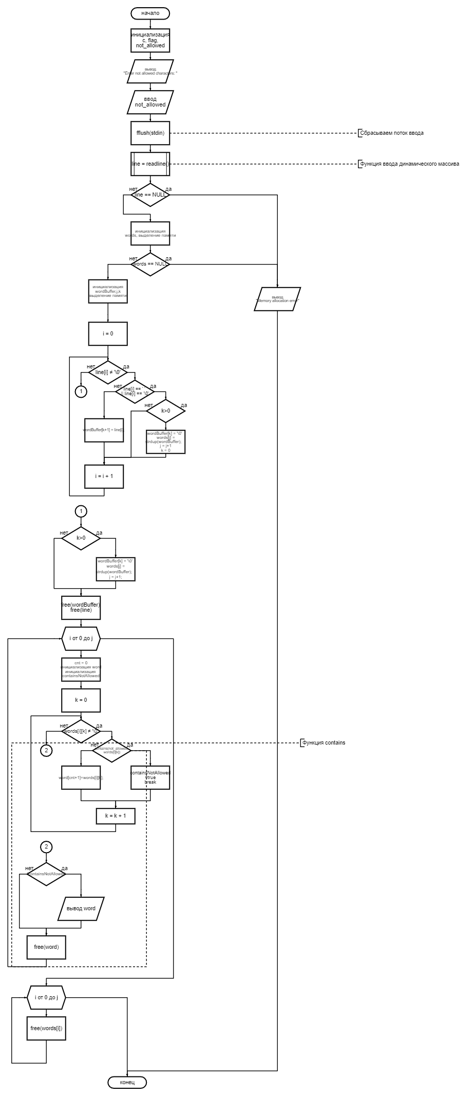

Рисунок 1 - Блок-схема программы

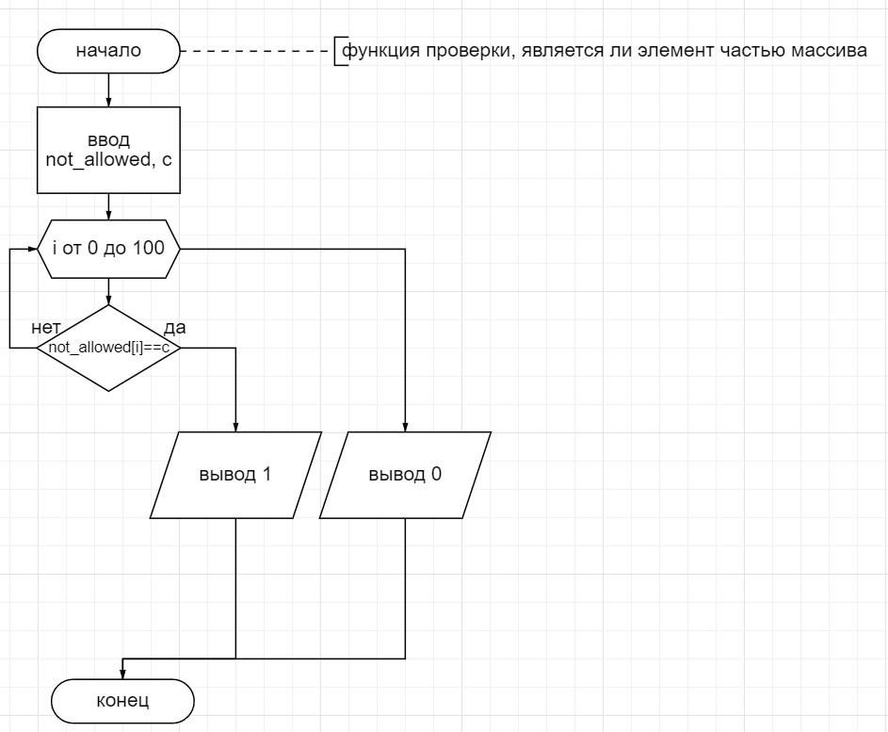

*Рисунок 2 -- Блок-схема функции contains*

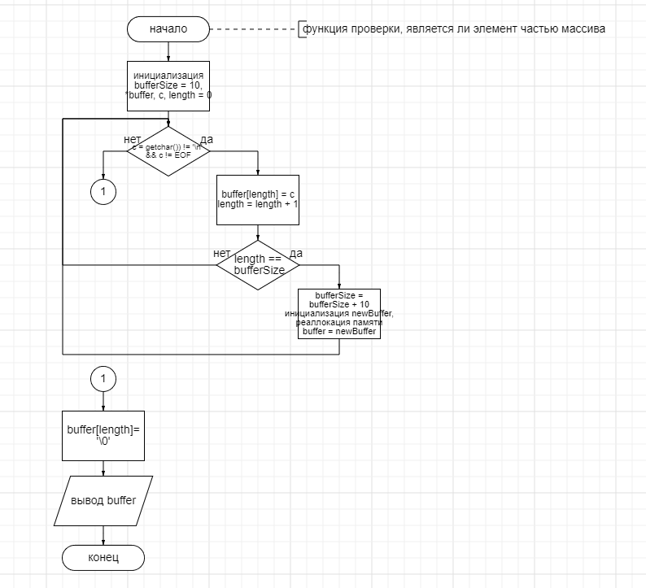

*Рисунок 3 -- Блок-схема функции readLine*

**6. Исходный код программ**

На Рис. 4-6 представлен код программы

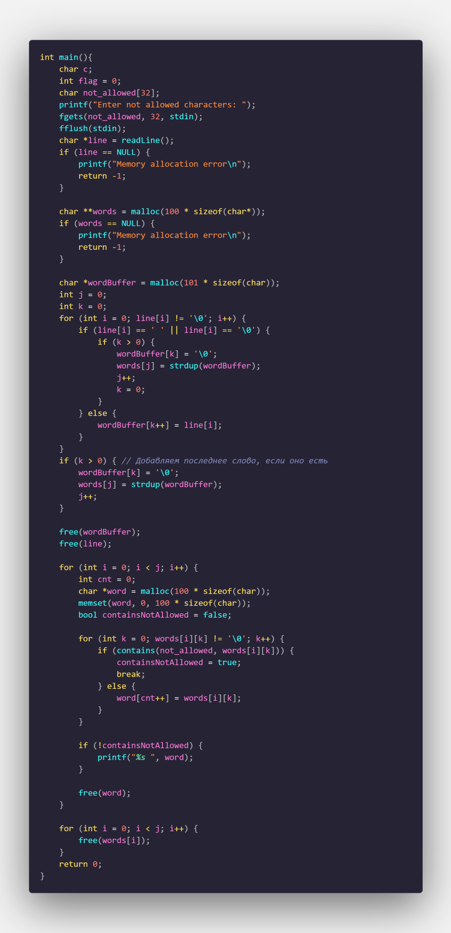

Рисунок 4 -- Код основной программы

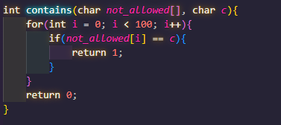

*Рисунок 5 -- Код функции contains*

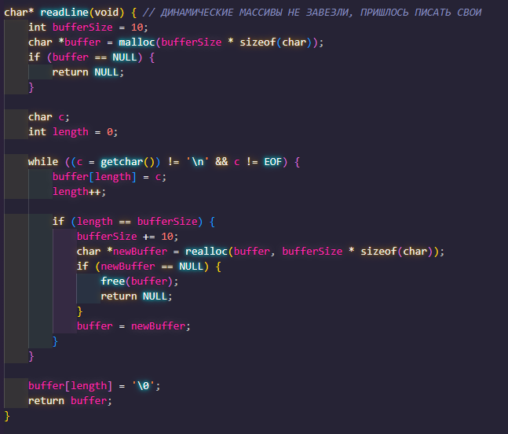

*Рисунок 6 -- Код функции readLine*

**7. Вывод**

В процессе этой работы были изучены форматы и правила описания символьных строк, методы обработки строковых данных, а также принцип выделения памяти на языке C и была написана программа по задаче 20. Результаты тестирования соответствуют ожидаемым.На Рис. 7-10 представлены результаты работы программы с разными тестами.

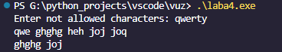

Рисунок 7 - Результат работы программы по тесту №1

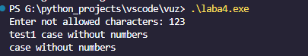

Рисунок 8- Результат работы программы по тесту №2

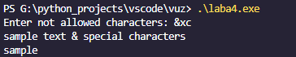

Рисунок 9 - Результат работы программы по тесту №3

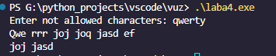

Рисунок 10 - Результат работы программы по тесту №4